MODUL V
SHIFT REGISTER

- Tujuan
Setelah melakukan percobaan ini, mahasiswa dapat :
- Memahami operasi Shift Register.
- Memprediksi isi dari shift – right register.
- Memprediksi isi dari shift-left register.
- Memprediksi operasi dari SIPO dan SISO register.

- Peralatan yang digunakan
  - CIRCUIT #2, #3 , #4 dan dan Logic Monitor of D3000 – 4.3 Sequential Logic-1 Module.
  - Shorting links dan connecting leads.

- Dasar Teori

Shift Register
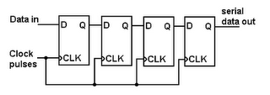
Gambar 5.1 Shift Register

Register geser adalah suatu rangkaian yang menggunakan flip-flop yang saling disambung secara seri sehingga setiap bit yang disimpan di keluaran Q digeser ke flip-flop berikutnya. Pergeseran bit ini terjadi pada setiap pulsa clock. Pulsa-pulsa clock tersebut dikirim kesemua flip-flop dalam register, sehingga operasinya berjalan secara sinkron. Flip-flop jenis apapun yang operasinya sesuai (terpicu tepian) dapat dipakai.
Register merupakan blok logika yang sangat penting dalam kebanyakan sistem digital. Register sering digunakan untuk menyimpan (sementara) informasi biner yang muncul pada keluaran sebuah matrik pengkodean. Disamping itu, register sering digunakan untuk menyimpan (sementara ) data biner yang sedang dikodekan. Maka register membentuk suatu kaitan yang sangat penting antara sistem digital utama dan kanal-kanal keluaran. Register yang paling sederhana terdiri dari satu flip-flop saja, yang berarti hanya dapat menyimpan data terdiri suatu bit bilangan biner saja yaitu 0 atau 1 oleh sebab itu untuk menyimpan data yang terdiri empat bit bilangan biner maka diperlukan empat buah flip-flop.
Register geser merupakan kelas komponen yang sangat penting dalam semua tipe rangkaian digital. Karena keluaran flip-flop diubah hanya oleh pulsa clock yang datang sesudah masukan berubah, maka penghilangan pulsa clock (tegangan catu tetap ada) tidah mengubah keluaran flip-flop selama kondisi ini terjaga.Karena itu, setiap flip-flop dapat dipakai untuk menyimpan digit biner (bit) selama daya masih dikenakan dan pulsa-pulsa clock ditahan. Seperangkat bit dapat disimpan dalam register, dengan satu flip-flop untuk setiap bit. Register geser mempunyai empat tipe dasar, yaitu :
- SISO (Serial Input Serial Output)
- SIPO (Serial Input Paralel Output)
- PISO (Paralel Input Serial Input)
- PIPO (Paralel Output Paralel Input)

SISO (Serial Input Serial Output)
Pada tipe ini data dimasukkan bit demi bit mulai dari flip-flop yang paling ujung dan digeser sampai semuanya terisi. Pergeseran data diatur oleh sinyal clock tiap kali data dimasukkan satu persatu. Cara menyimpan data secara sejajar, semua bagian register atau masing-masing flip-flop akan dimuati pada saat yang bersamaaan. Seperti yang terlihat pada gambar. dimana pada gambar tersebut register geser menggunakan flip-flop tipe D.
Gambar 5.2 SISO (Serial Input Serial Output)

Tegangan logika masukan diumpankan ke dalam register geser pada setiap pulsa clock, dan dapat berubah pada waktu diantara pulsa-pulsa clock. Sesudah sejumlah pulsa clock yang sama dengan jumlah flip-flop dalam register, dikeluaran terdapat bit yang sama dengan bit pertama kali masuk tadi. Register SISO yang dipakai dengan cara ini dapat bertindak sebagai tundaan waktu, dimana bit dikeluaran tertunda selama beberapa pulsa clock (Sama dengan jumlah flip-flop).

PIPO (Paralel Output Paralel Input)
Register geser PIPO diperlihatkan pada gambar. dengan menggunakan flip-flop tipe D. Pada cara ini semua bagian register atau masing-masing flip flop diisi pada saat yang bersamaaan atau output masing-masing flip-flop akan respon sesuai data pada saat yang sama setelah diberikan sinyal input kontrol, dan biasanya menggunakan terminal set/reset bukan dengan pemberian clock.

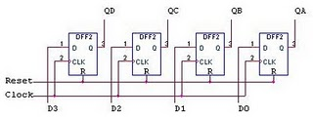
Gambar 5.3 PIPO (Paralel Output Paralel Input)

Jika tidak ada pulsa clock yang dikenakan, bit tidak digeserkan dan pembacaan di terminal Q adalah sama dengan apa yang dimasukkan.Pemakaian register ini adalah metode yang menyenangkan untuk menyimpan beberapa bit secara sementara. Jika diberi pulsa clock, setiap bit akan digeserkan satu tempat pada setiap pulsa clock.

PISO (Paralel Input Serial Input)
Register ini memungkinkan kita dapat mengirim data secara paralel input melalui satu saluran dengan input serial seperti yang terlihat pada gambar berikut.
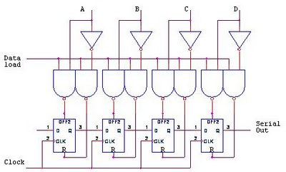
Gambar 5.4 PISO (Paralel Input Serial Input)

Jenis flip-flop yang digunakan adalah J-K flip-flop atau flip-flop yang dilengkapi denga input preset dan input preclear. Pemasukan data dilakukan melalui input Preset. Data kemudian digeser keluar satu bit pada saat ketika diberikan pulsa clock. Hal ini memungkinkan data yang disajikan dalam bentuk paralel (beberapa saluran pada saat yang sama)) dapat diubah menjadi bentuk serial (bit demi bit) untuk dipancarkan melalaui satu saluran.

SIPO (Serial Input Paralel Output)
Register ini merupakan kebalika dari register PISO, jika seperti yang terlihat pada gambar berikut.
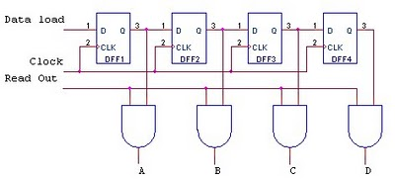
Gambar 5.5 SIPO (Serial Input Paralel Output)

Dalam tipe ini, data disajikan satu bit pada satu saat lalu digeser masuk pada setiap pulsa clock. Sesudah seperangkat pulsa clock lengkap, register menjadi penuh dan kandungannya dapat dibaca diterminal Q atau dikeluarkan melalui seperangkat saluran paralel. Dalam pengertian ini, dikeeluarkan berarti bahwa bit-bit tersebut dapat dipakai untuk mengoperasikan gerbang atau rangkaiaan lain, sementara registernya sendiri tidak mengalami perubahan karena tindakan ini. Dengan menggunakan register SIPO, bit-bit data yang sudah dipancarkan secara berurutan dari sebuah saluran dapat dikumpiulkan hingga membentuk satu “kata” dari beberapa bit.

- Prosedur Percobaan
Karakteristik D-Type 2-bit Shift Register
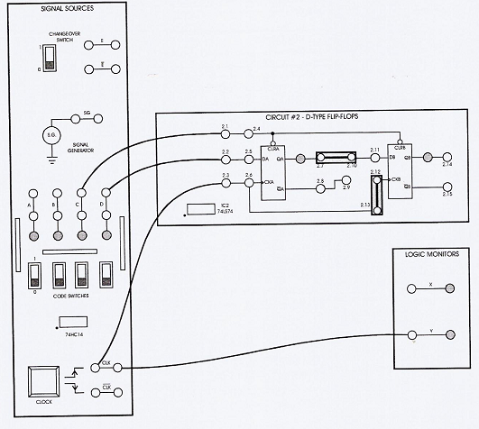
Gambar 5.6 Karakteristik D-Type 2-bit Shift Register
- Koneksikan seperti gambar 5.6.
- Switch modul power supply pada posisi ON dan set switch C & D ke logika 1.
- Set switch C sebentar ke logika 0 dan kembalikan ke logika1. Output dari D-type akan di set ke level logika 0 data input akan di set ke logika1, inisialisasi state ditunjukkan baris pertama tabel 5.1.
- Gunakan clock pulse satu, perhatikan output states QA dan QB dan catat datanya di baris ke 2 pada tabel 5.1.
- Set input data, switch D ke logika 0 dan gunakan clock pulse kedua, amati output state yang baru.
- Set input data, switch D ke logika 1 dan gunakan clock pulse kedua, amati output state yang baru.
- Ulangi prosedur diatas, setting data input yang nilainya sesuai seperti tabel 5.1 dan gunakan clock pulse selanjutnya untuk setiap input setting yang ditunjukkan tabel 5.1.
Tabel 5.1.
Input D | Clock | Output
Input D | Clock | QA | QB
1 |  | 0 | 0 | - Initial state
1 | 1
0 | 2
1 | 3
1 | 4
0 | 5
0 | 6

Anda mengamati bahwa bit input digeser ke kanan, pada tiap pulsa clock, untuk setiap register pada gilirannya sebelum terjadi pergeseran secara komplet dari register.
Catatan :

Karakteristik J-K 4-bit Shift Register
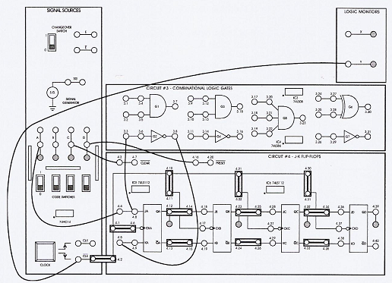
Gambar 5.7 Karakteristik J-K 4-bit Shift Register
- Koneksikan seperti gambar 5.7.
- Set switch C & D ke level logika 1 dan Switch modul power supply pada posisi ON.
- Set data input, switch A ke level logika 1. Input dan output state inisialisasinya ditunjukkan di tabel 5.2.
- Gunakan clock pulsa satu dan amati output state, catatlah nilainya di tabel 5.2.
- Set switch A ke level logika 0 dan gunakan clock pulsa selanjutnya, amati output state untuk setiap clock pusa dan catat nilainya di tabel 5.2.
Tabel 5.2.
Input A | Clock | Output
Input A | Clock | QA | QB | QC | QD
1 |  | 0 | 0 | 0 | 0 | →Initial state
1 | 1
0 | 2
0 | 3
0 | 4
0 | 5
0 | 6

Catatan :

- Ulangi prosedur diatas untuk data setting yang ditunjukkan tabel 5.3. dibawah ini :
Tabel 5.3.
Input A | Clock | Output
Input A | Clock | QA | QB | QC | QD
1 |  | 0 | 0 | 0 | 0 | →Initial state
1 | 1
0 | 2
1 | 3
1 | 4
0 | 5
0 | 6

Catatan :

